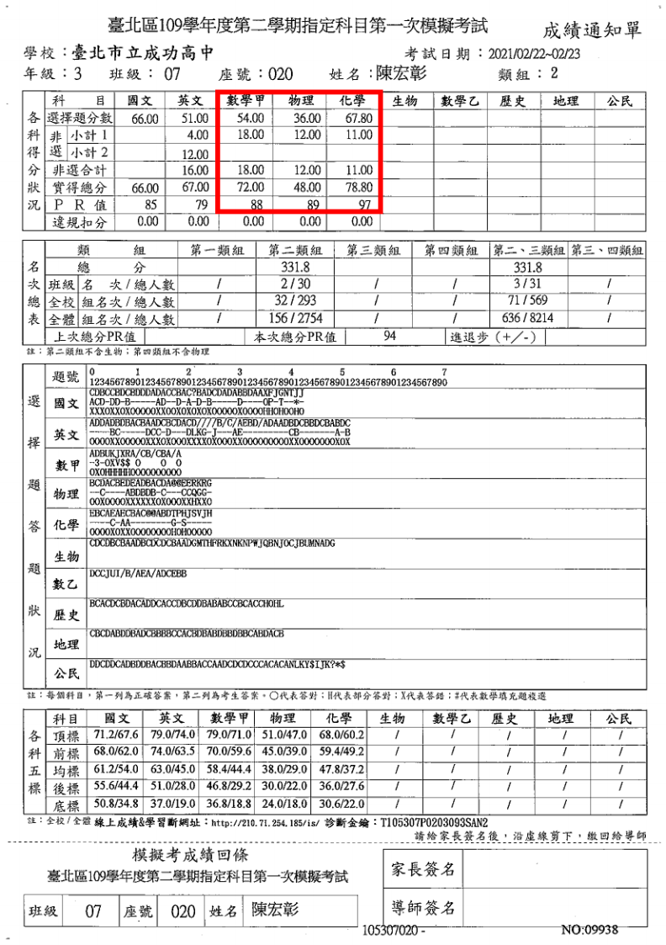
模擬考成績
數甲 PR 88，物理 PR 89，化學 PR 97
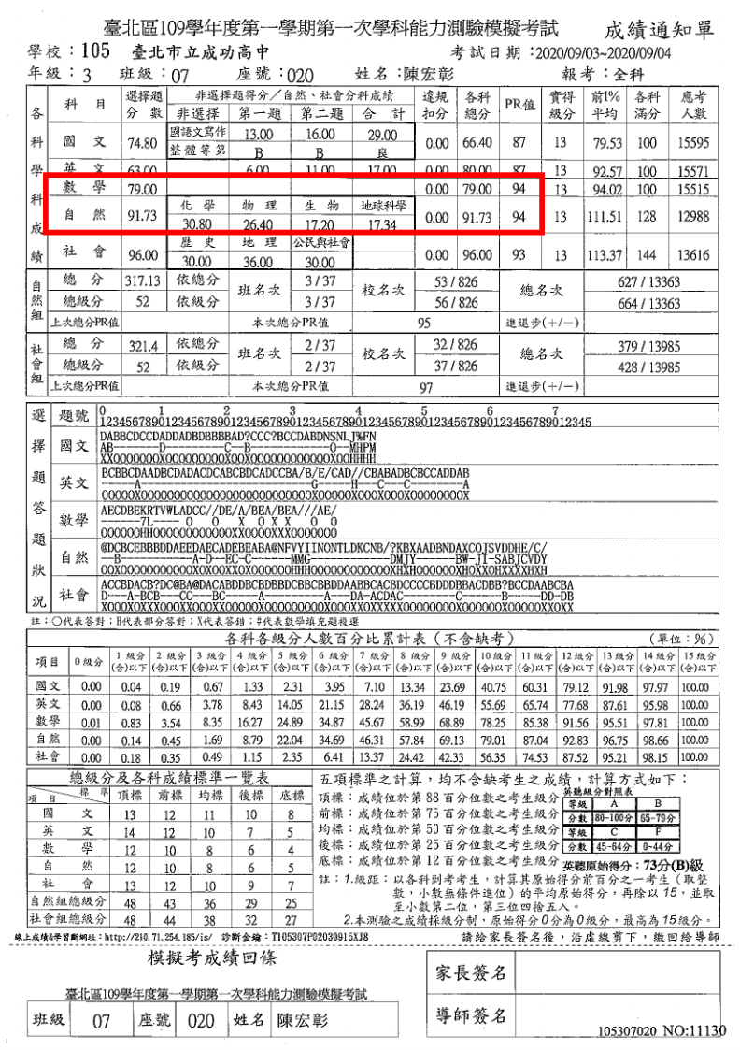
數學 PR 94，自然 PR 94

學業獎狀

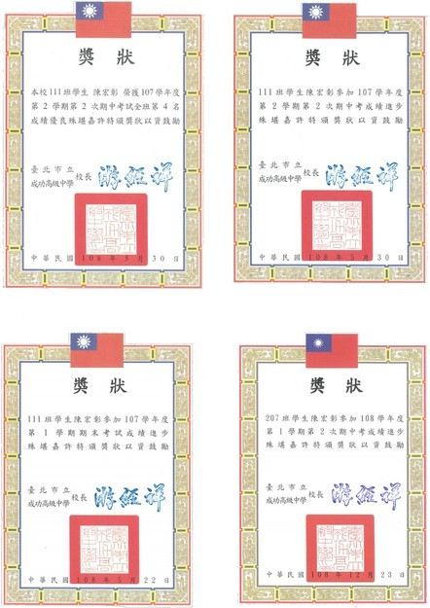
班級排名第四名
高一下進步獎獎狀
高一下進步獎獎狀
高二上進步獎獎狀

APX 全國高中數理能力檢定合格證書
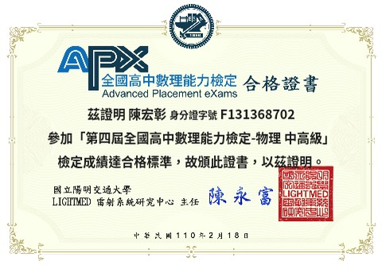
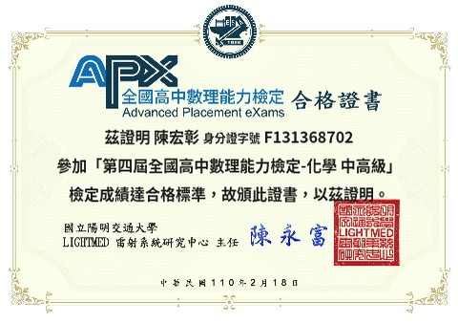
物理中高級合格證書
化學中高級合格證書

英文能力證明
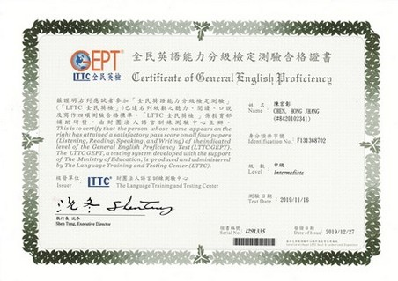

`

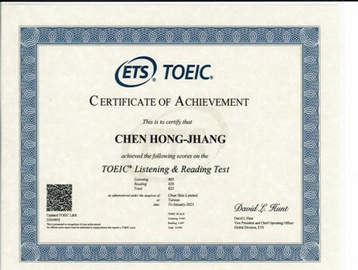
多益證書，閱讀 420 分，聽力 405 分，總共 825 分
全民英檢中級聽說讀寫四項通過
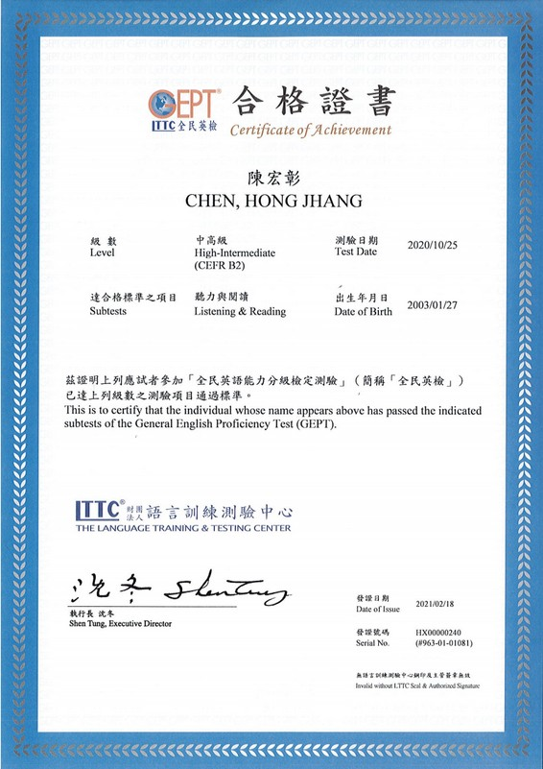
全民英檢中高級聽讀兩項通過

APCS 成績證明
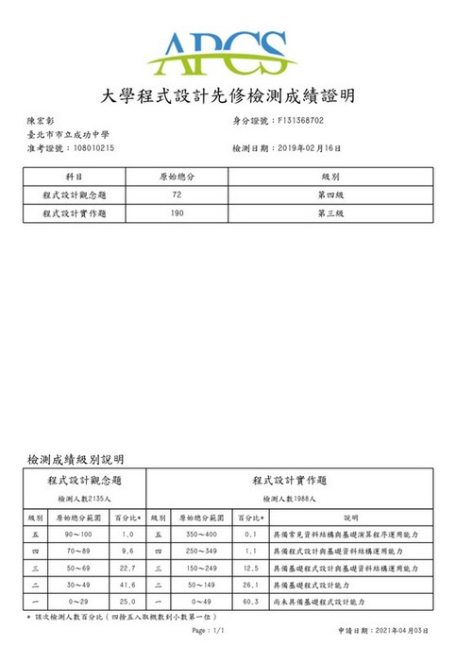
高一 APCS 通過觀念題四級、實作題三級

體適能
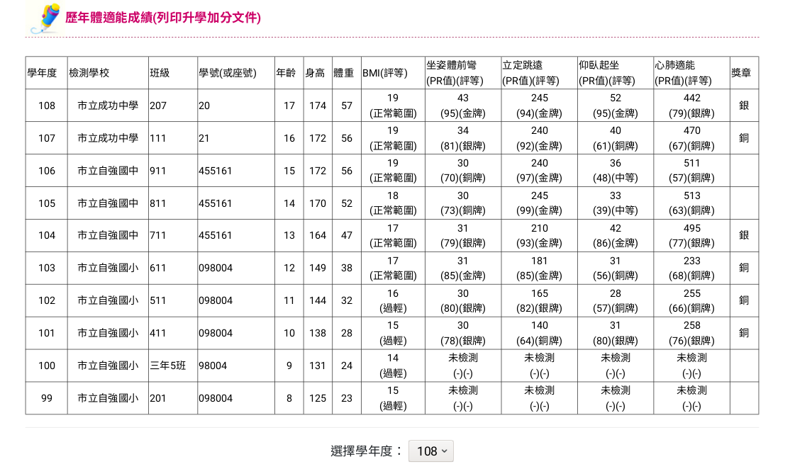
從國小到高中體重皆正常，立定跳、坐姿體前彎、仰臥起坐等等皆有拿到金牌

AI機器人高中職競技營

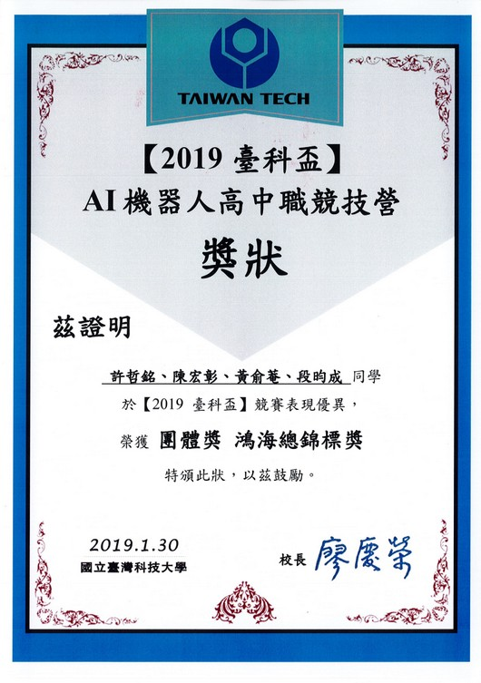
AI機器人高中職競技營製作自走車

通報學校資安漏洞證明與社團幹部證明
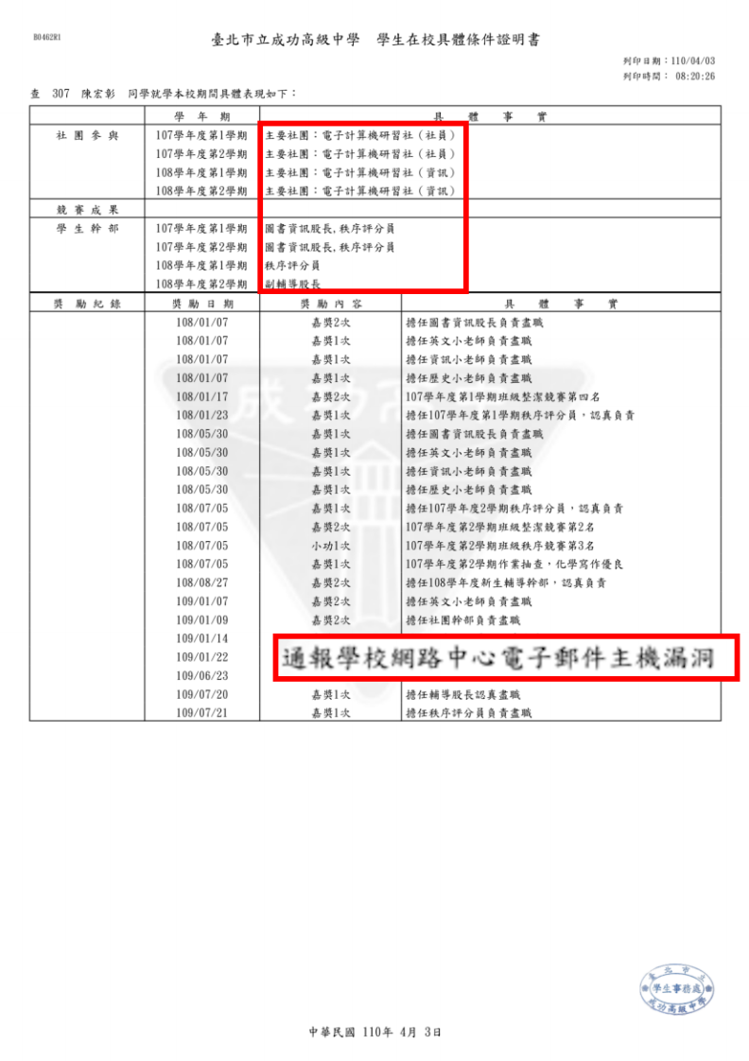
高二時我發現學校的伺服器權限配置錯誤，導致只要全校學生都可以取得其他人的學號、身份證字號等等的資訊。經通報後學校已改善這個漏洞。

Hour of Code 志工
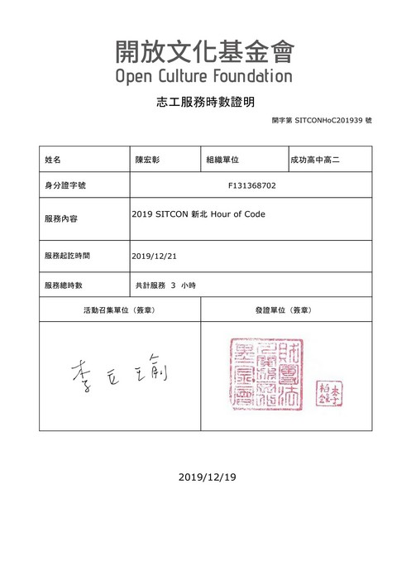
2019 SITCON Hour of Code 新北場中擔任助教，教小孩寫程式。

中華電信IoT營

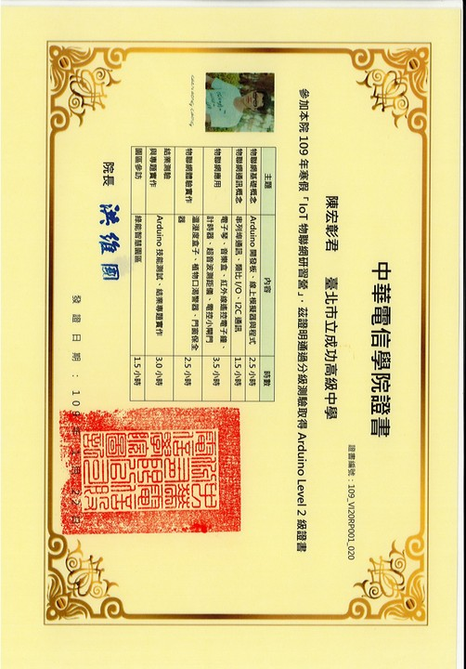
物連網智慧生活與5G 是未來趨勢

108 學年下學期社團課程教學計劃
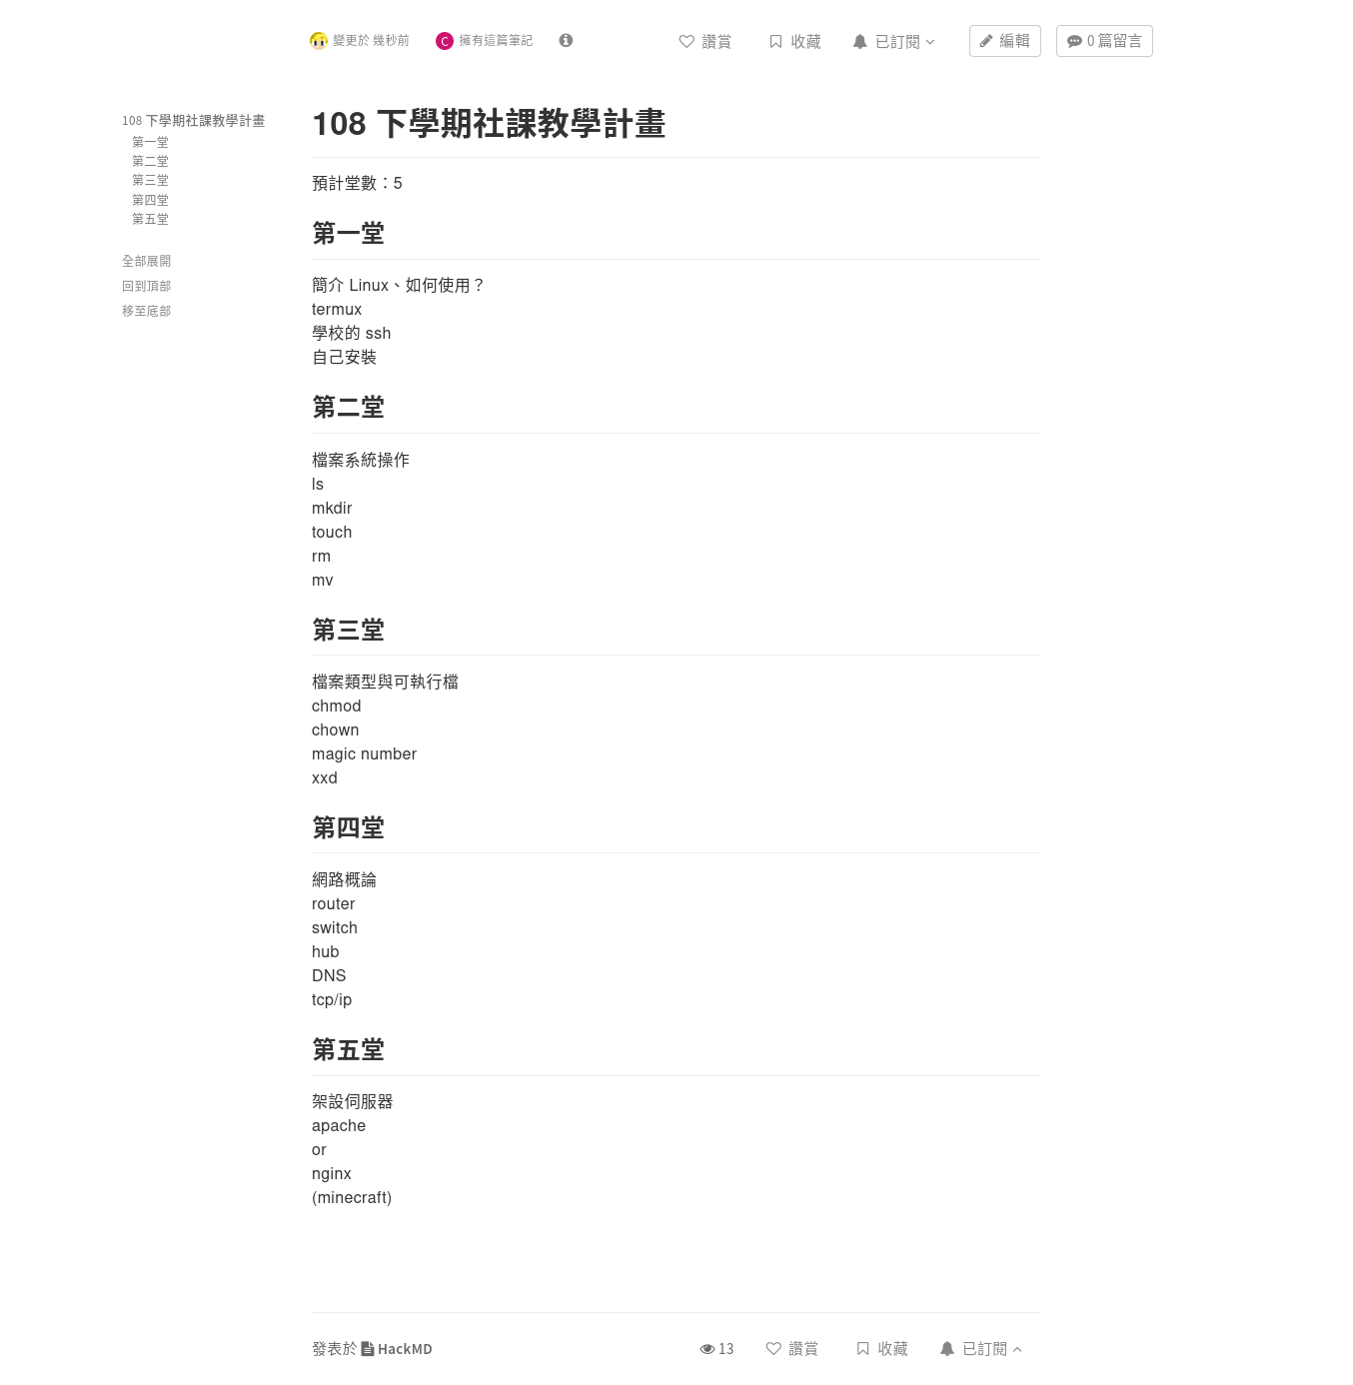
https://hackmd.io/@ckcsc-108-linux/ByzBxQrNI
學期初編定的教學計劃，每堂課先說明當天的學習目標，講解大約 30 分鐘，剩餘時間留給學弟實作，並且適時協助解決問題。

社團網站
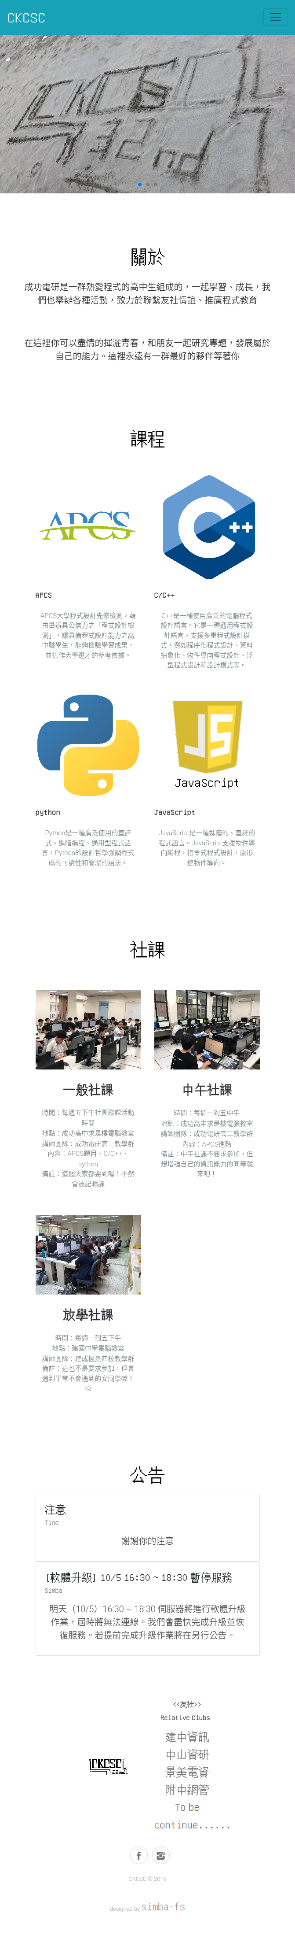
https://ckcsc.simba-fs.dev
以 bootstrap 製作的網站，有社團的介紹、課程資訊、活動相關訊息

AURL 短網址
https://aurl.simba-fs.dev
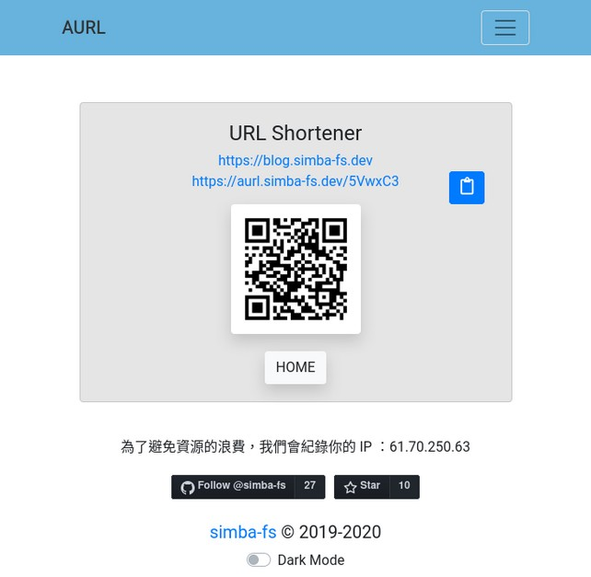
以 node.js、MongoDB、bootstrap 製作的短網址服務

slides 簡報網站
https://slides.simba-fs.dev
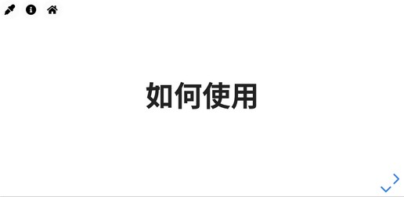
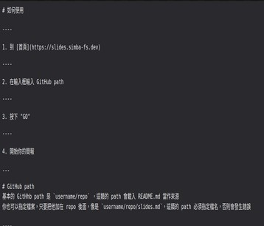
將 markdown 文件渲染成投影片，並提供多種主題
上圖為範例投影片與原始 markdown 文件

Let’s Remind Daniel 線上留言版
https://daniel.simba-fs.dev
只要註冊，任何人都可以在這裡留言，有權限的管理員可以刪除不適當的留言
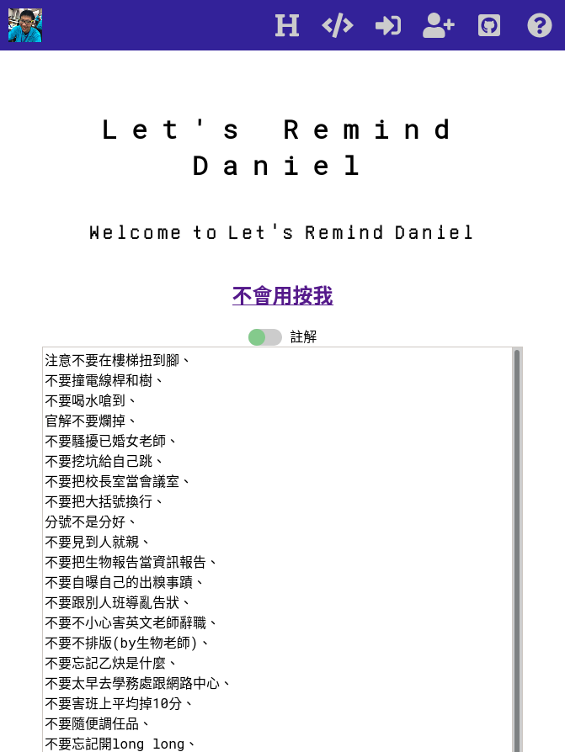

Discord bot:uptime bot、 cksh-post
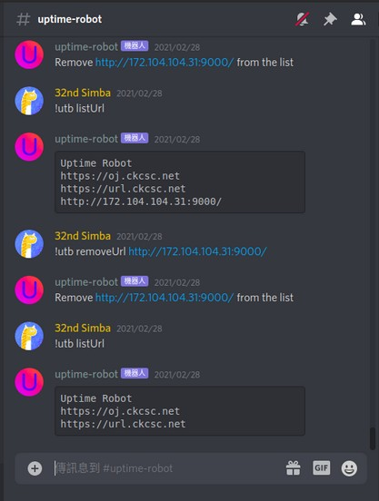
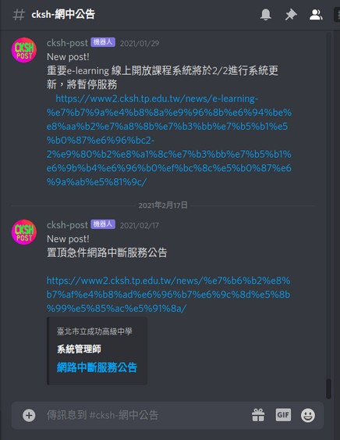
uptime bot (左) 每五分鐘查看一次網站是否上線
cksh-post (右) 每天會去成功高中校網查看是否有網管相關公告
原始碼：https://github.com/simba-fs/uptime-robot
原始碼：https://github.com/simba-fs/cksh-post

HTML/CSS/JS 復刻板2048
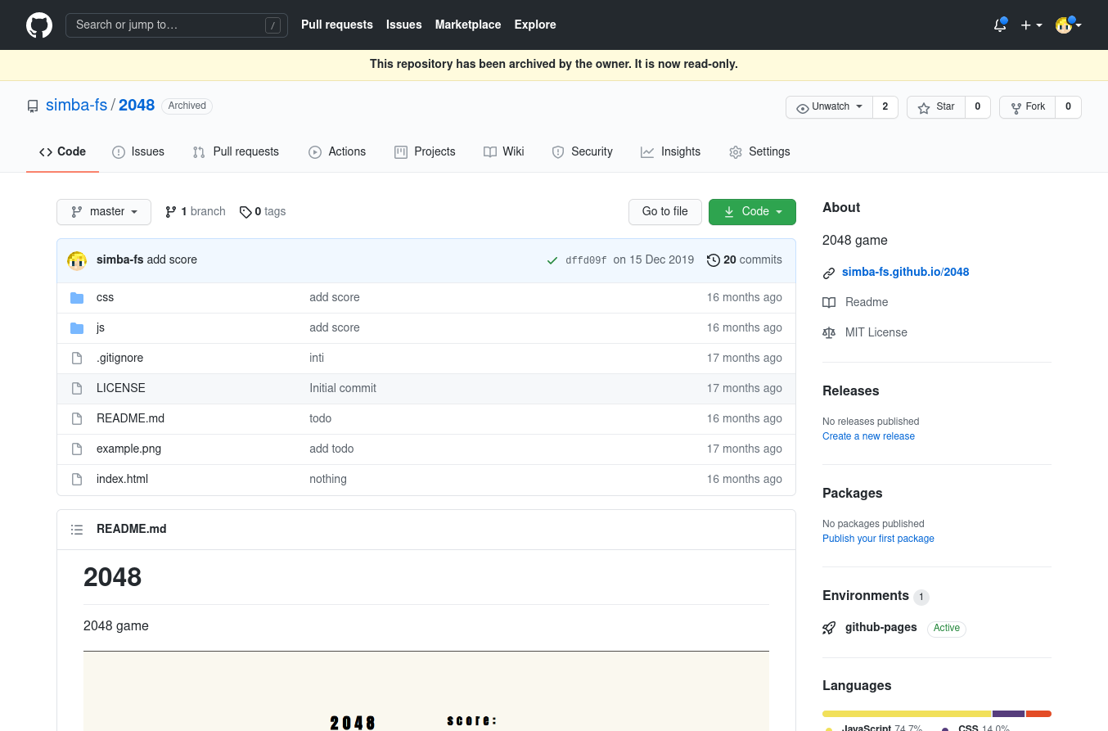
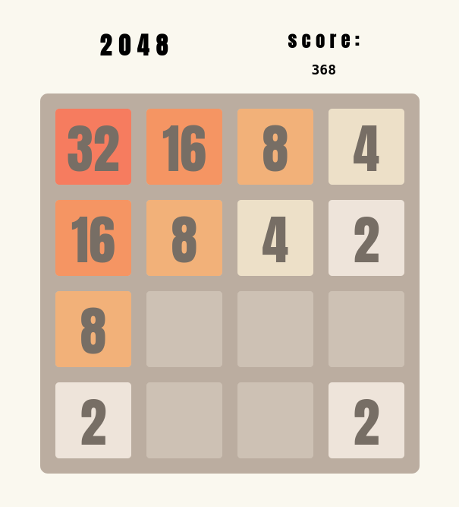
https://simba-fs.github.io/2048
2048 遊玩畫面與 GitHub repository 截圖

Blog
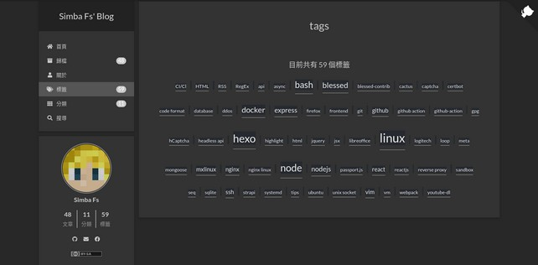
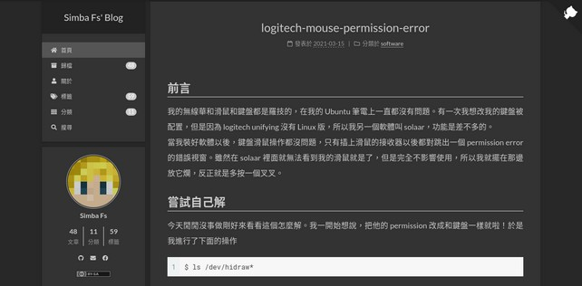
我的部落格，GitHub Action 用 hexo 將 markdown 文件渲染成 static file，並自動部署到我的 VPS 上，這是我對於 CI/CD （持續交付、整合）

4x4x4 LED cube
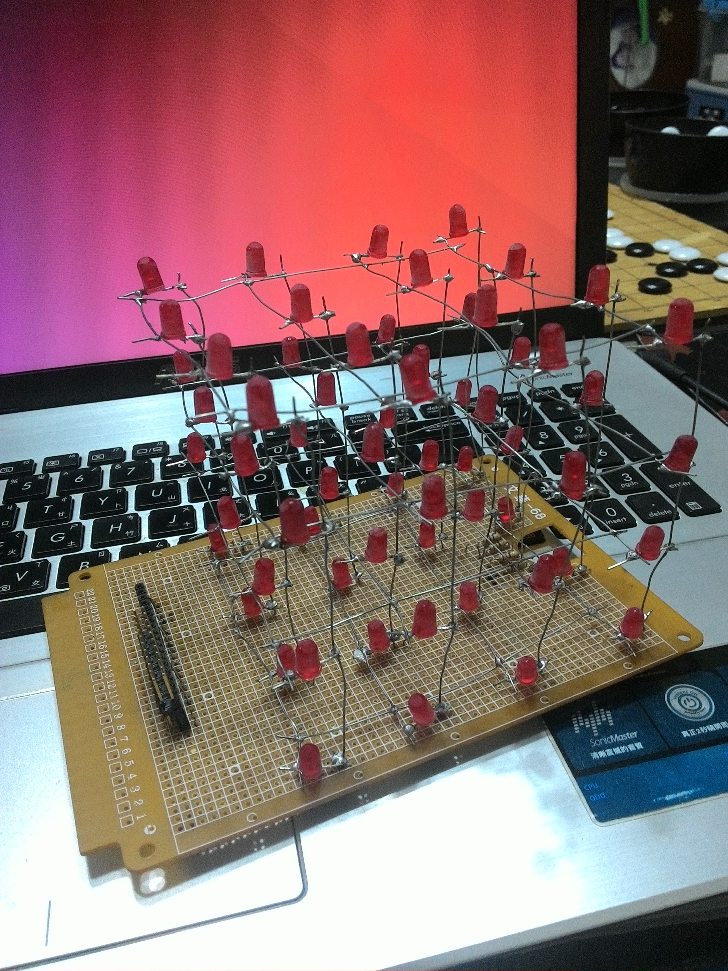
我自己把每個 LED、導線用電烙鐵與銲錫連接在一起，並在點路板背面佈線，將接點集中在圖片左邊的腳位上。用 Arduino mega 2560 控制 LED 輪流發亮。

成功高中西洋棋

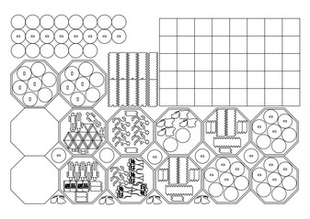
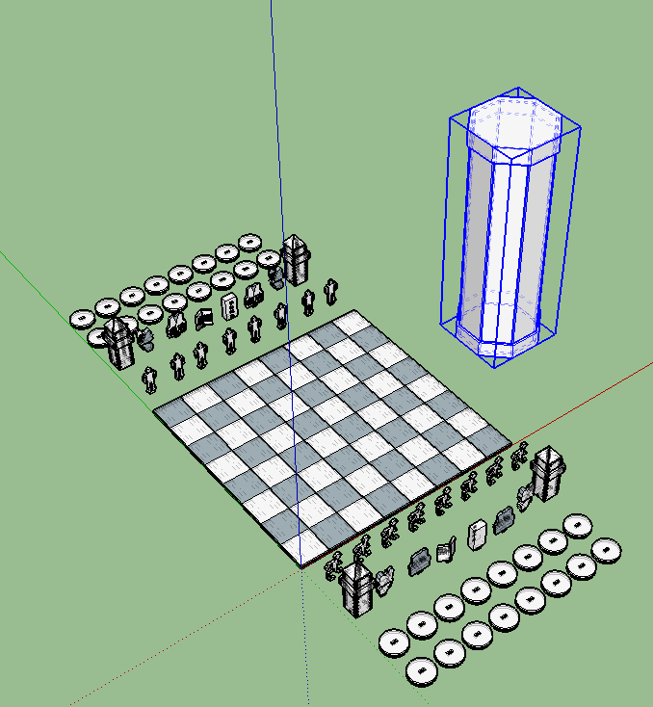
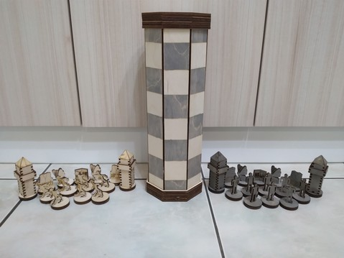
在生活科技課結合成功高中意象：蝴蝶及燈塔，設計的西洋棋，以 SketchUp 設計，使用雷切機切割0.36 mm 木板組裝而成。

